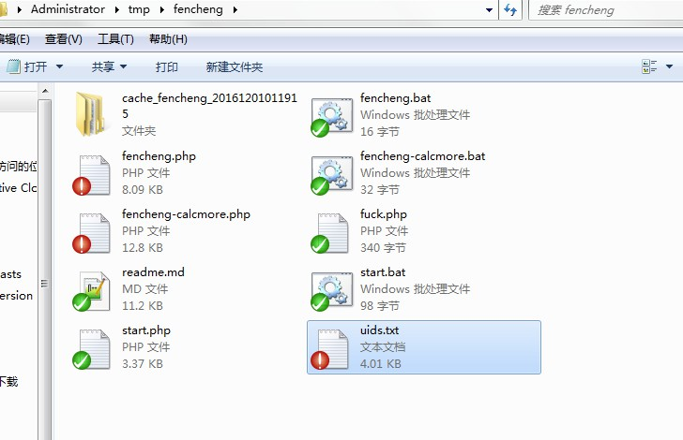  
  
  
  
自查步骤  
  
**第一步：** 访问http://huya.cms.duowan.com/test/RatioList获取当月分成的名单，粘贴到uids.txt中  
**第二步：**修改fencheng.php, fencheng-calcmore.php，fencheng-lite.php  
修改开始结束时间为上月起始  
define('START_TIME', 20161101);  
define('END_TIME', 20161130);  
**第三步：**查看uids.txt有多少行，本月有132行，为了加快自查速度，可以分20个播客为一段，共七段来并行计算。  
打开start.php 在21行，可修改每个任务计算的UID数  
  
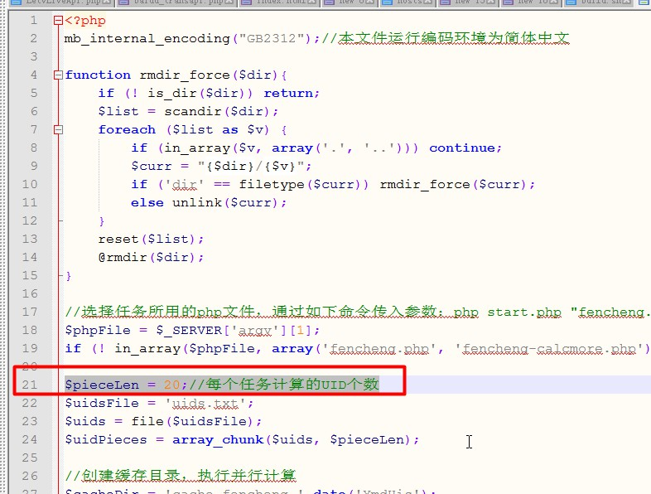  
  
  
**第四步：**执行start.bat   
此时会生成目录cache_fencheng_xxxxxxxxxxxx  
同时产生PHP执行命令窗口 若干（cache_fencheng_xxxxxxxxxxxx\0, cache_fencheng_xxxxxxxxxxxx\1, cache_fencheng_xxxxxxxxxxxx\2, ........），这些属于PHP并行任务  
  
以及一个CMD命令行，会显示若干行字符串，每行形如“waiting for the result of calculate, has lasted for 10 s ...”，  
这个命令行是 总进程，用来监控各个分任务的完成度。待全部任务完成后，会提示 “calc finish!”，此时可到目录 cache_fencheng_xxxxxxxxxxxx/result 中查看所有任务的执行合并结果。  
  
**第五步**： 进入cache_fencheng_xxxxxxxxxxxx\result 目录，其中，ad-total.csv 是总的计算结果表，里面列出了每个播客在各个项目的总值。